Систему водоснабжения проверили в Таганском районе
01.10.2020
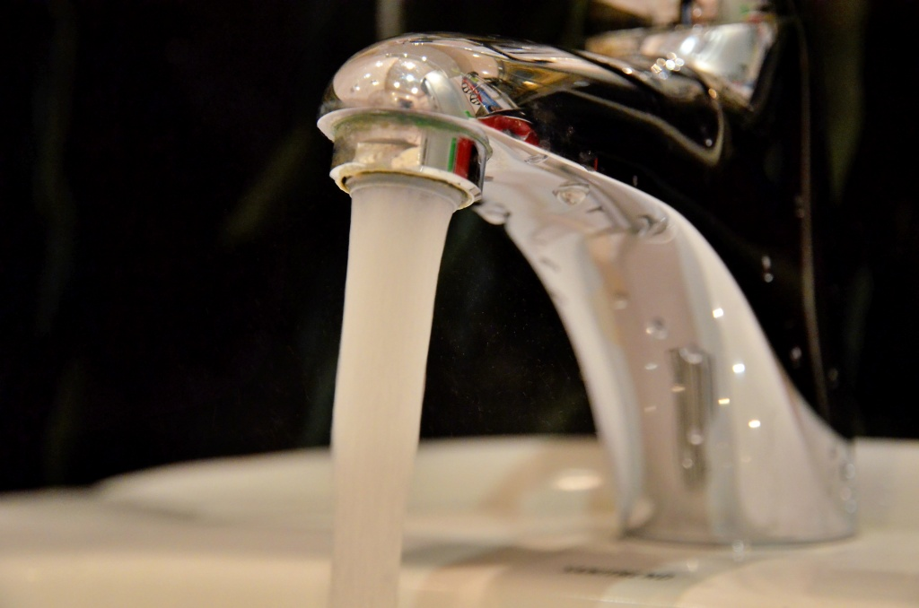
Сотрудники Государственного бюджетного учреждения «Жилищник» 1 октября закончили подготовку системы горячего и холодного водоснабжения в Таганском районе.
Работы провели во всех домах, в том числе на улицах Воронцовская, Станиславского и в Пестовском, Николоямском переулках.
— Сотрудники проверили оборудование систем водоснабжения и теплоснабжения. Все необходимые ремонтные работы уже закончили. В настоящее время дома постепенно подключают к отоплению, — сообщил заместитель директора ГБУ «Жилищник» по капитальному ремонту Сергей Холопов.
Кстати, на данный момент в Таганском районе проходит ремонт фасадов и крыш зданий.

Адрес страницы: http://cao.mos.ru/presscenter/news/detail/9289352.html
Префектура Центрального административного округа города Москвы

